

Consultar Processo Jurídico
Na funcionalidade Consultar Imóvel, na aba que apresenta os débitos do imóvel, é possível pesquisar os dados de identificação do imóvel, entre eles sua eventual execução fiscal e processo jurídico. Para tanto, o sistema acessa a tela abaixo, acessada a partir do Menu de Sistema: GSAN > Atendimento ao Público > Consultar Imóvel:

Observação
Informamos que os dados exibidos nas telas a seguir são fictícios, e não retratam informações de clientes.
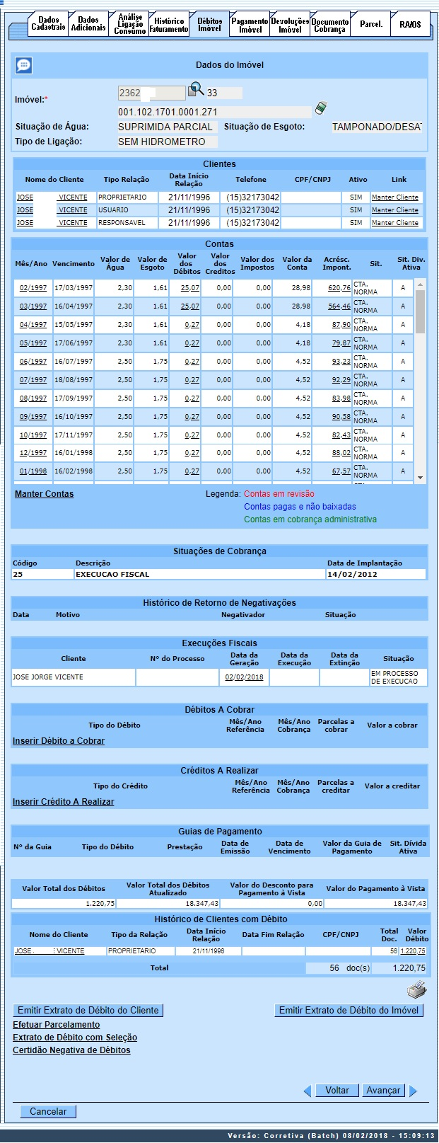
Atenção: caso o imóvel esteja em execução fiscal, o sistema emite um alerta assim que a matrícula é pesquisada conforme dados digitados no campo Imóvel:

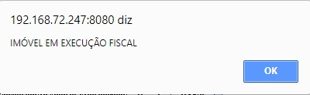
Para detalhes sobre a consulta geral da aba Débitos Imóvel, clique AQUI. Para consultar o processo jurídico que ocasionou a execução fiscal, vá até o quadro Execuções Fiscais e clique sobre o link Data da Geração. Feito isso, o sistema acessa a tela a seguir:

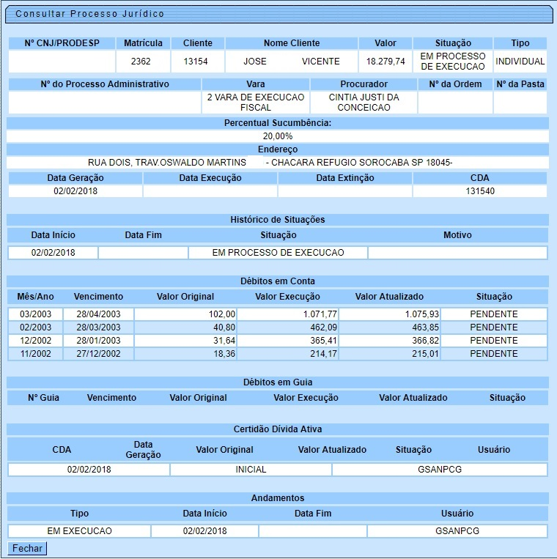
Acima, consulte todos os dados disponíveis da execução fiscal para o imóvel informado.

Referências
Consultar Processo Jurídico

Termos Principais
Cobrança
Dívida Ativa

Vídeos
Consultar Processo Jurídico
Clique aqui para retornar ao Menu Principal do GSAN.

